Гитара без струн
Участники:
Гончаров Вячеслав
Иван Корнев
Преподаватель:

Степанов Артем Валерьевич
Учреждения:
МОУ Школа №42
МОУ Лицей №1

Оглавление
- Цели и актуальность
- Что из себя представляет гитара?
- Внешнее устройство
- ПО
- Как это работает?
- Потребители
- Заключение и вывод
- Источники
- Обратная связь

Цели и актуальность
- Цели:
Создание универсального устройства для воспроизведения музыки и его распространения.
- Актуальность:
В наше время гитара является самым популярным музыкальным инструментом. И абсолютно любому начинающему или профессиональному гитаристу будет интересно попробовать себя на другом виде инструмента!

Что из себя представляет гитара?

Устройство представлять собой корпус гитары с грифом, напоминающий электрогитару. Инструмент будет иметь футуристичный дизайн и его вес будет достаточно мал.

Внешний вид

На корпусе гитары будут установлены лазеры и датчики, принимающие эти лазеры. На грифе будет расположена сенсорная панель с отметками ладов и струн. Еще инструмент будет иметь входы для подключения к колонкам, электрической сети, USB-вход. Так же на корпусе будут расположены кнопки регулировки громкости, переключения режимов и т. п.

Внутреннее устройство

“Начинка” гитары состоит из
Лазеров и фотореле (конструкция которых будет в Приложениях),
Колонок, процессора, жесткий диска, нескольких выходов на разные порты, аккумулятора.

ПО (Программное обеспечение)

В гитаре будет находиться жесткий диск (с памятью от 500 Мб до 4 Гб), на котором будут храниться звуковые библиотеки того или иного инструмента. То есть все звуки, например, бас-гитары будут храниться в библиотеке «Бас-гитара», и при ее подключении будут проигрываться звуки струн выбранного режима. Также инструмент будет иметь аккумулятор, который позволит пользоваться гитарой без подключения к электрической сети. Ещё будут присутствовать библиотеки аккордов.

Как это работает?

При прерывании пальцами лазеров, датчики реагируют на отсутствие лазера отправлением команды воспроизведения того или иного звука на той или иной струне. Все это, конечно же, согласуется с аккордами, которые зажимаются на сенсорной панели.

Потребители

Так как гитара – это самый популярный музыкальный инструмент, наш продукт будет востребован и будет предназначаться для обширной целевой аудитории. Наше устройство подойдет как для начинающего музыканта, так и для профессионального гитариста.

Заключение и выводы

В заключение, можно сказать, что наша гитара будет проста в использовании, интересна, иметь футуристический и привлекательный дизайн. Проект будет охватывать большую целевую аудиторию и может заинтересовать заграничных производителей. И именно поэтому наш проект будет полезен и актуален.

Источники

Интернет
Научно-популярная литература

Обратная связь

Вячеслав Гончаров: +7911-407-43-52 slavitya@gmail.com
Иван Корнев: +7921-457-54-80 xitlec@mail.ru

Приложение 1

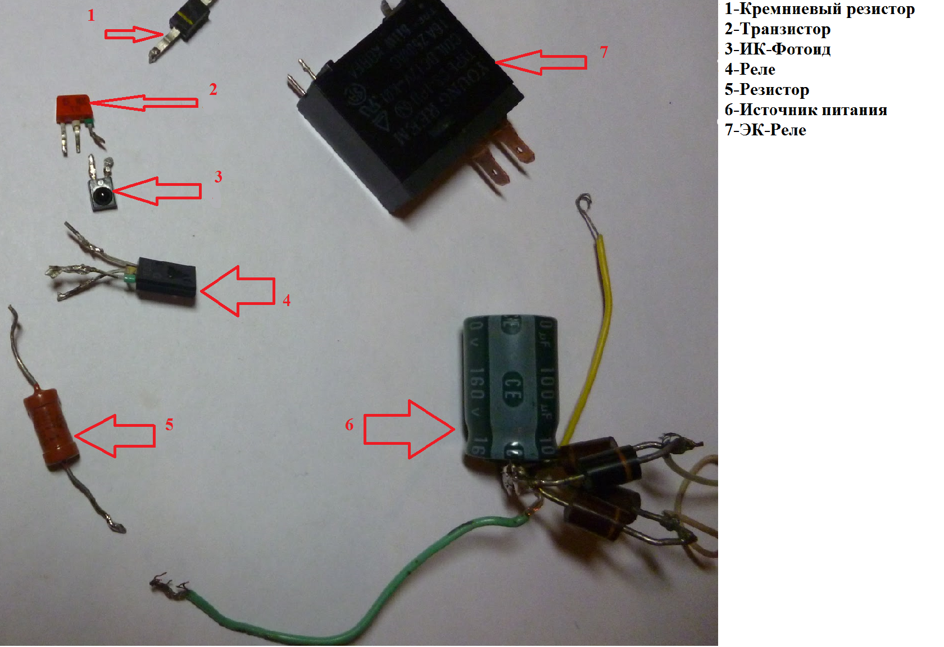

Приложение 2

